**NOAA DSB**

Von: Philip Wiese, Julian Merkofer, Sevrin Mathys

Intro:  
Wir haben uns entschieden NOAA Wettersatelliten abzuhören. Wir haben uns auf das Direct Sounder Broadcast (DSB) Signal fokussiert. Dieses Signal enthält unter anderem diverse Telemetriedaten, Experimentdaten, Housekeepingdaten, und Status. Auf dem Weg dazu haben wir ein paar Automatic Picture Transmission (APT) Bilder abgefangen.

Aufbau:  
Der Satellit schickt ein BPSK-67 Signal (also Information bei ±67° in der Komplexen Ebene) was ein Manchester encodiertes Bit stream ist (0:-/+, 1:+/-). Wir empfangen das Signal mit ein Selbst gebastelte Antenne. Die Antenne ist eine V-Dipol Antenne ohne Balun, mit einer Resonanzfrequenz von 137.5 MHz und hat deswegen Beinlänge 53 cm. Der Demod ist basierend auf einen der jemand auf dem Internet schon gemacht hat. Zuerst normalisiert der Demod die Samples (da keine Information in der Amplitude) dann benützt er den «PLL Carrier Tracking» Block, um auf die Carrier Frequenz zu locken und die relativen Phasensprünge zu sehen. Dann kommt Filtern und Clock Recovery. Nach noch ein Normalisierungsschritt werden die Demodulierten daten in ein Python Programm eingespeist die das Decodieren und die Analyse macht. Um die Manchester Codierung in tatsächliche Bits umzuwandeln, iteriert das Programm über die ganzen daten und liest dort ein Bit wo wir ein genügend grosser Wechsel auf einer Bitboundry haben. Danach sucht es in der Bitfolge nach unseren Synchwörtern und liest von diesen stellen ein «Minor Frame» (104 Bytes) aus. Mit Parity Checks prüft das Programm nach ob wir die Minor Frames (hoffentlich) richtig decodiert haben. 320 Minor Frames sind zusammen ein «Major Frame» und einer von denen enthält alle zu übermittelnden daten. Die Analyse pickt einzelne Bits/Bytes aus den richtigen Stellen in den Minor Frames aus, fügt sie zusammen in brauchbare daten, und liefert sie dem GUI.

Was Wir Gelernt Haben:

* Sevrin: Demodulation selbst zu basteln ist *schwierig* und *zeitaufwändig*! GnuRadio darf keine Loops haben. GnuRadio Dokumentation ist nicht immer da wenn man’s brauchen will.
* Philip:
* Julian:

Mögliche Verbesserungen/Weiterführungen:

* 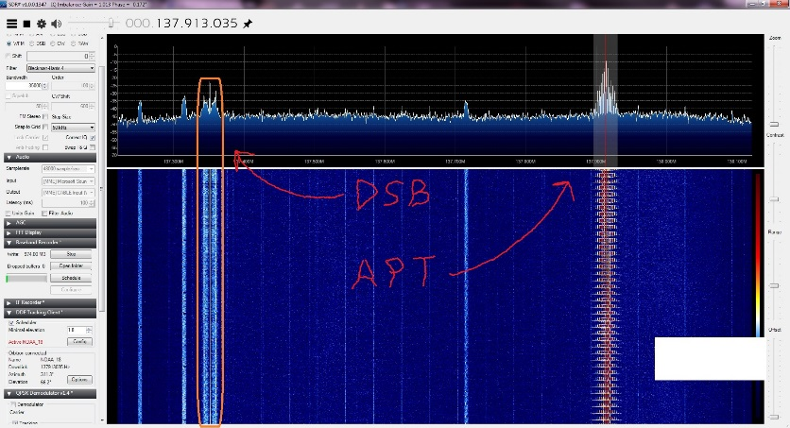Einen völlig eigenen Demod Kreieren
* Live Signalverarbeitung